Индивидуальный проект

Этап 1

Воробчук Лилия Андреевна

Содержание

# 1 Цель работы

Цель данного этапа индивидуального проекта - приобрести практические навыки создания заготовки персонального сайта.

# 2 Выполнение лабораторной работы

1. Скачиваю файл hugo_extended_0.110.0_Linux-64bit.tar.gz (рис. ??)



файл

1. Копирую файл hugo в папку bin(рис. ??)

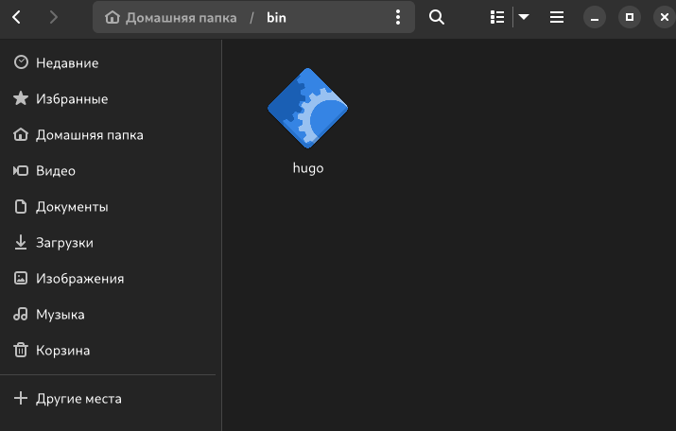

папка bin

1. Cоздаю репозиторий blog (рис. ??)

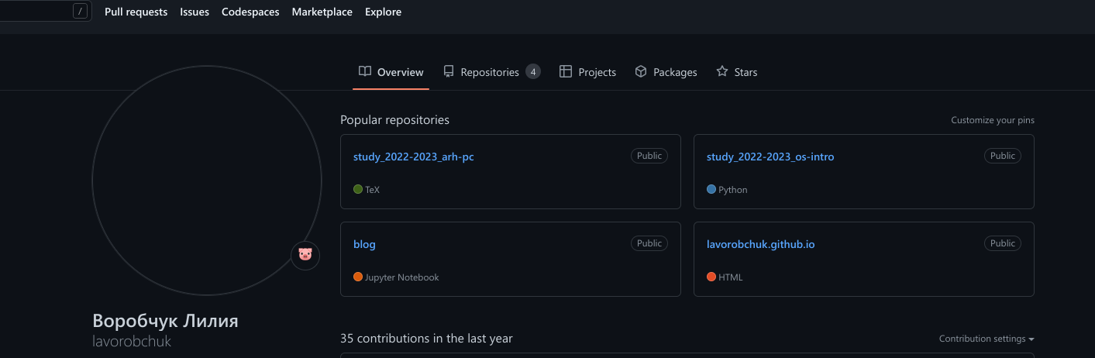

новый репозиторий

1. Удаляю public в mc
2. Cоздаю еще один репозиторий lavorobchuk.github.io(рис. ??)



очень новый репозиторий

1. Гит клонирую новый репозиторий
2. Создаю main ветку (рис. ??)

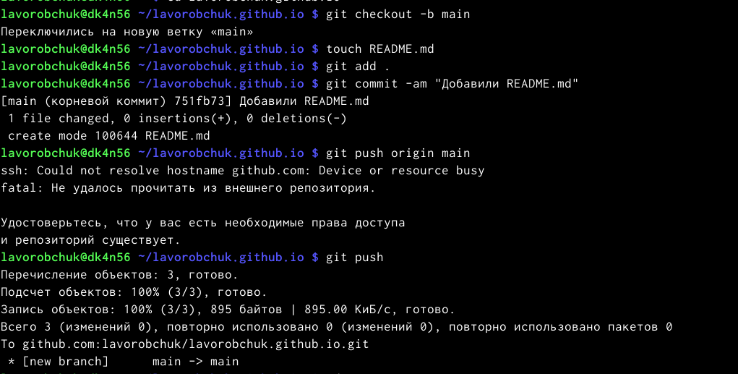

переключение на ветку main

1. Подключение репозитория к папке public (рис. ??)

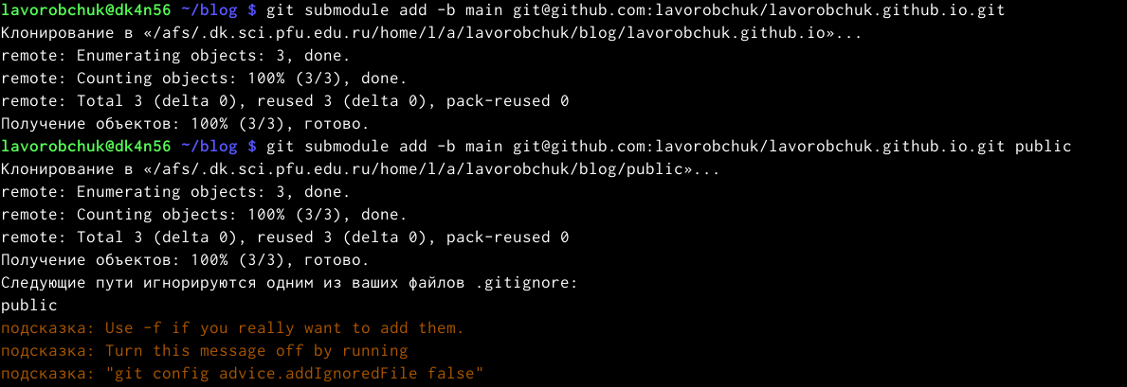

подключение

1. Исправление ошибки в mc (рис. ??)

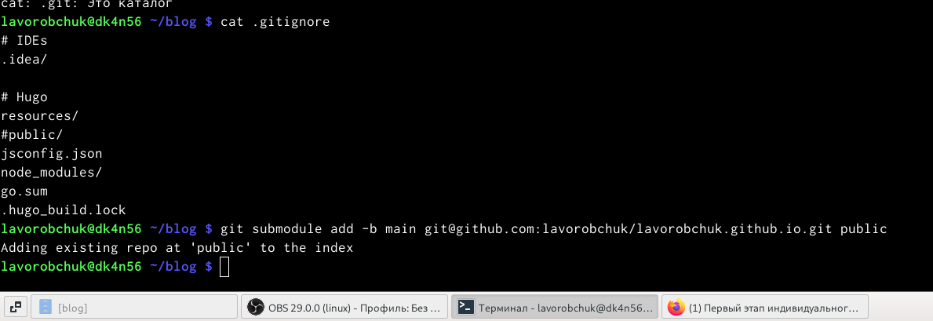

устранено.

1. Командой bin hugo cоздаю в папке файлы
2. Пушу на гитхаб созданные файлы (рис. ??) (рис. ??)

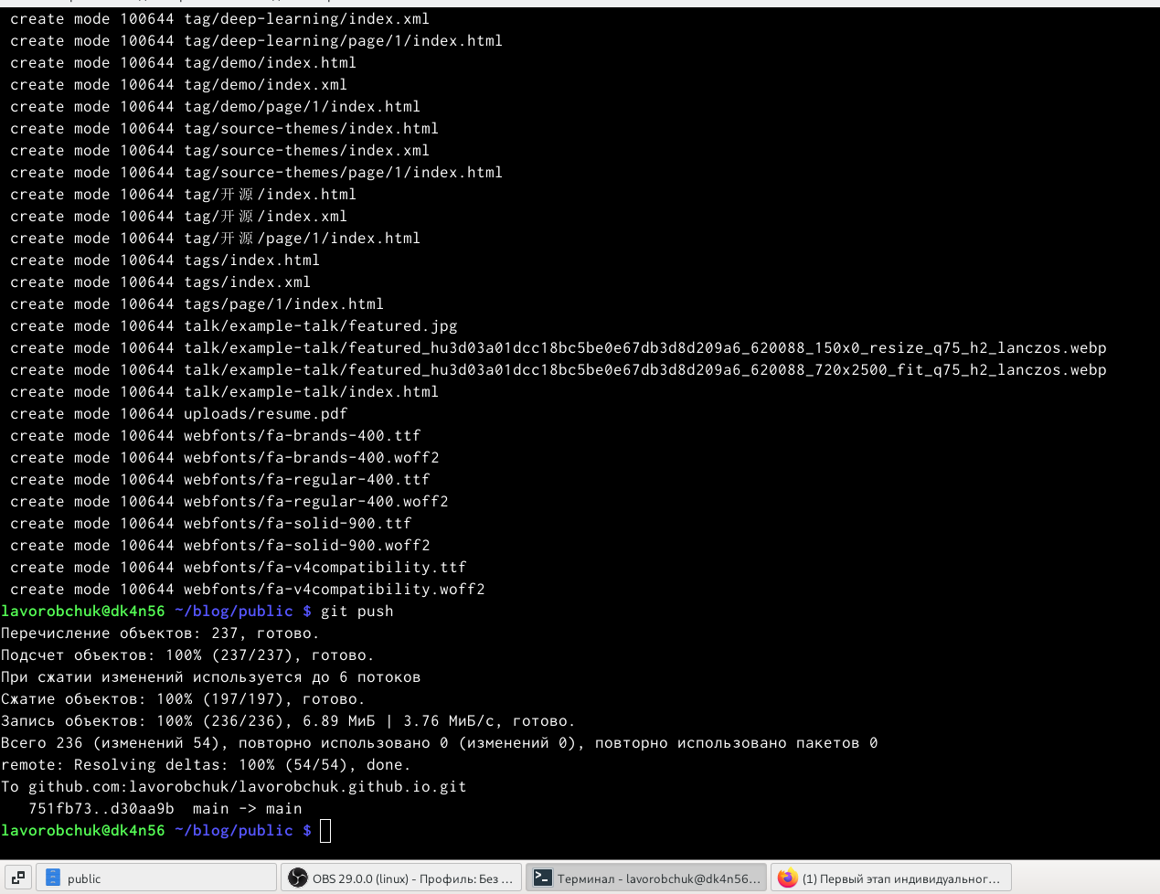

терминал

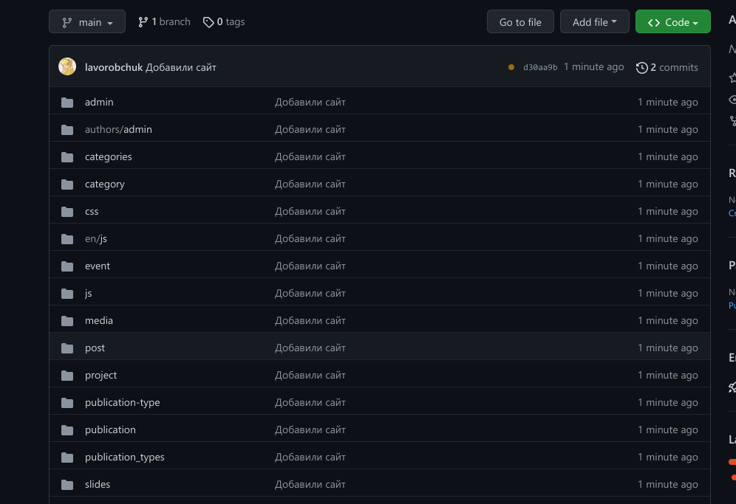

гитхаб

1. Мой сайт (рис. ??)

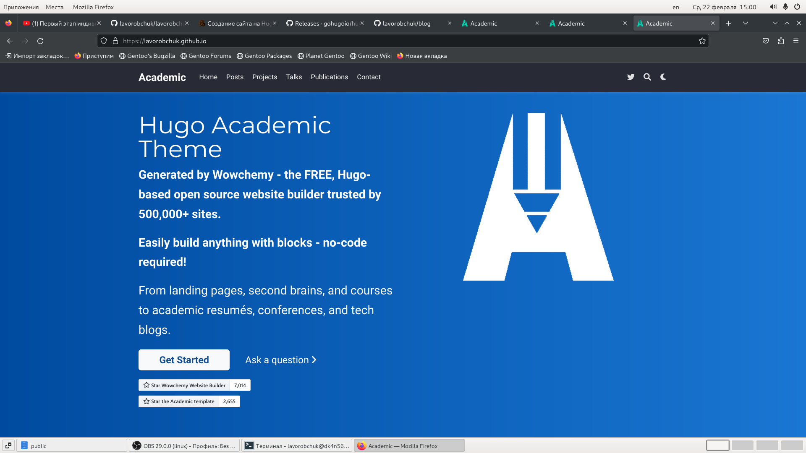

сайт

# 3 Вывод

В ходе выполнения данной лабораторной работы я приобрела практические навыки создания заготовки персонального сайта.